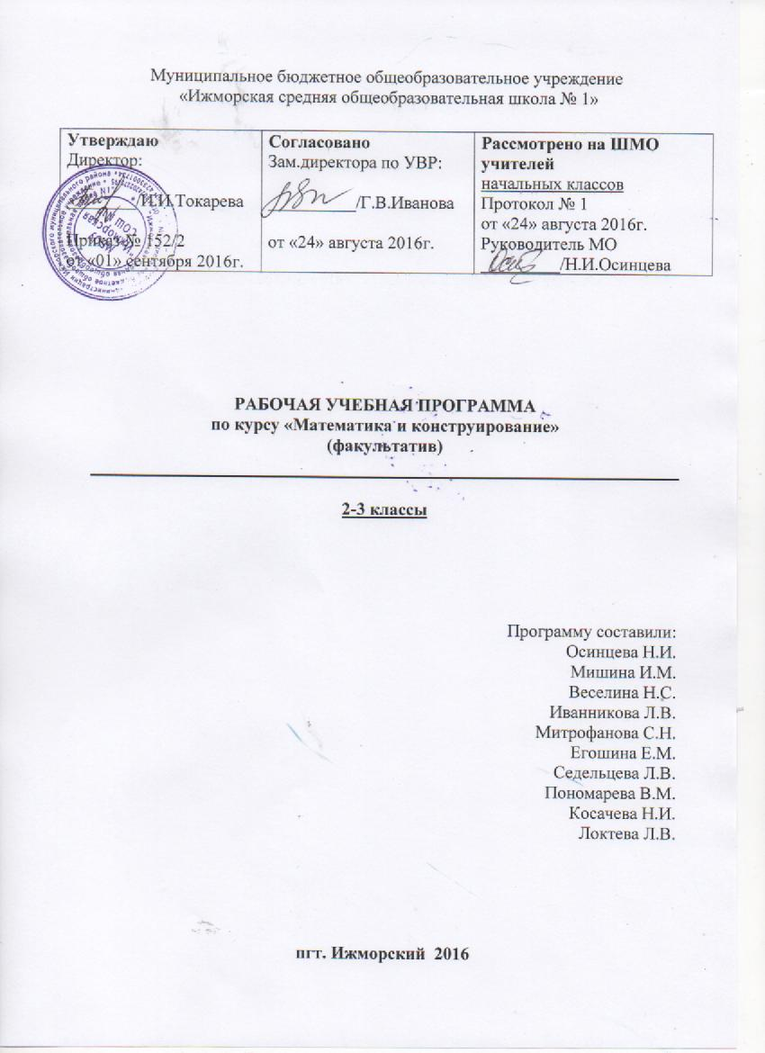

Рабочая программа по факультативному курсу «Математика и конструирование» разработана в соответствии с требованиями ФГОС НОО, на основе требований к результатам освоения основной образовательной программы начального общего образования МБОУ «Ижморская СОШ №1» с учётом программ, включённых в её структуру, ориентирована на учебное пособие С. И. Волковой, О. Л. Пчелкиной «Математика и конструирование», издательства «Просвещение».

- Планируемые результаты освоения курса
Личностные результаты
— Положительное отношение и интерес к изучению математики.
— Целостное восприятие окружающего мира.
— Развитую мотивацию учебной деятельности и личностного смысла учения, заинтересованность в приобретении и расширении знаний и способов действий, творческий подход к выполнению заданий.
— Рефлексивную самооценку, умение анализировать свои действия и управлять ими.
— Навыки сотрудничества с взрослыми и сверстниками.
— Установку на здоровый образ жизни, наличие мотивации к творческому труду, к работе на результат.
Метапредметные результаты
— Способность принимать и сохранять цели и задачи учебной деятельности, находить средства и способы её осуществления.
— Овладение способами выполнения заданий творческого и поискового характера.
— Умения планировать, контролировать и оценивать учебные действия в соответствии с поставленной задачей и условиями её выполнения, определять наиболее эффективные способы достижения результата.
— Овладение логическими действиями сравнения, анализа, синтеза, обобщения, классификации по родовидовым признакам, установления
аналогий и причинно-следственных связей, построения рассуждений, отнесения к известным понятиям.
— Перерабатывать полученную информацию: сравнивать и группировать объекты, как числа, числовые выражения, равенства, неравенства, плоские геометрические фигуры.
— Готовность слушать собеседника и вести диалог; готовность признать возможность существования различных точек зрения и права каждого иметь свою; излагать своё мнение и аргументировать свою точку зрения.
— Овладение базовыми предметными и межпредметными понятиями, отражающими существенные связи и отношения между объектами и процессами.

Содержание курса
Геометрическая составляющая
Точка. Линия. Линии прямые и кривые. Линии замкнутые. Прямая линия. Свойство прямой. Отрезок. Деление отрезка пополам. Луч. Взаимное расположение отрезков на плоскости и в пространстве. Геометрическая сумма и разность двух отрезков. Угол. Виду углов: прямой, острый, тупой, развёрнутый. Ломаная. Вершины, звенья ломаной. Длина ломаной.
Многоугольник - замкнутая ломаная. Углы, вершины, стороны многоугольника. Виды многоугольников: Треугольник, четырёхугольник и т. д. Периметр многоугольника. Виды треугольника: по соотношению сторон, по угла. Построение треугольника по трём сторонам с использованием циркуля и неоцифрованной линейки. Прямоугольник. Квадрат. Диагонали прямоугольника (квадрата) и их свойства. Построение прямоугольника, квадрата с использованием свойств его диагоналей. Периметр многоугольника. Площадь прямоугольника (квадрата), площадь прямоугольного треугольника. Обозначение геометрических фигур буквами.
Окружность. Круг. Центр, радиус, диаметр окружности (круга). Взаимное расположение прямоугольника (квадрата) и окружности. Прямоугольник, вписанный в окружность; окружность, описанная около прямоугольника (квадрата). Вписанный в окружность треугольник. Деление окружности на 2, 4, 8 равных частей. Деление окружности на 3, 6, 12 равных частей. Взаимное расположение окружностей на плоскости. Кольцо.
Прямоугольный параллелепипед. Грани, рёбра, вершины прямоугольного параллелепипеда. Свойства граней и рёбер прямоугольного параллелепипеда. Развёртка прямоугольного параллелепипеда. Куб. Грани, рёбра, вершины куба. Развёртка куба. Изображение прямоугольного параллелепипеда (куба) в трёх проекциях. Треугольная пирамида. Грани, рёбра, вершины треугольной пирамиды. Прямой круговой цилиндр. Шар. Сфера.
Осевая симметрия. Фигуры, имеющие одну, две и более осей симметрии.
Конструирование
Виды бумаги. Основные приёмы обработки бумаги: сгибание, складывание, разметка по шаблону разрезание ножницами, соединение деталей из бумаги с использованием клея. Разметка бумаги по шаблону. Конструирование из полосок бумаги разной длины моделей «Самолёт», « Песочница». Изготовление заготовок прямоугольной формы заданных размеров. Преобразование листа бумаги прямоугольной формы в лист квадратной формы. Изготовление аппликаций с использованием различных многоугольников. Изготовление набора «Геометрическая мозаика» с последующим его использованием для конструирования различных геометрических фигур, бордюров, сюжетных картин. Знакомство с техникой «Оригами» и изготовление изделий с использованием этой техники.
Чертёж. Линии на чертеже: основная, сплошная тонкая, штрихпунктирная. Чтение чертежа, изготовление аппликаций и изделий по чертежу.
Технологический рисунок. Изготовление аппликаций по технологическому рисунку. Технологическая карта. Изготовление изделий по технологической карте.
Набор «Конструктор»: название и назначение деталей, способы их крепления: простое, жёсткое, внахлёстку двумя болтами, шарнирное; рабочие инструменты. Сборка из деталей различных моделей геометрических фигур и изделий.
Развёртка. Модель прямоугольного параллелепипеда, куба, треугольной пирамиды, цилиндра, шара и моделей объектов, имеющих форму названных многогранников. Изготовление игр геометрического содержания.
Изготовление фигур, имеющих заданное количество осей симметрии

Тематическое планирование с указанием количества часов, отводимых на освоение каждой темы
2 класс
Название раздела | Всего часов | Из них:
 |  | теоретические | практические
Знакомство с геометрическими фигурами | 2 | 2
Геометрические фигуры и их свойства | 13 | 10 | 3
Окружность | 15 | 10 | 5
Оригами | 2 | 1 | 1
Техническое моделирование | 2 | 1 | 1
Итого | 34 | 24 | 10

3 класс
Название раздела | Всего часов | Из них:
 |  | теоретические | практические
Отрезок. Построение отрезка | 2 | 2
Виды треугольников | 8 | 6 | 2
Периметр многоугольника. Площадь фигуры | 9 | 6 | 3
Вычерчивание окружности. Деление окружности на равные части | 10 | 7 | 3
Техническое моделирование | 5 | 3 | 2
Итого | 34 | 24 | 10

- класс
Название раздела | Всего часов | Из них:
 |  | теоретические | практические
Прямоугольный параллелепипед (куб) | 13 | 9 | 4
Изображение прямоугольного параллелепипеда (куба) в трёх проекциях | 7 | 2 | 5
Осевая симметрия | 6 | 3 | 3
Цилиндр, шар, сфера | 7 | 3 | 4
Обобщение пройденного материала | 1 | 1
Итого | 34 | 18 | 16

